Modèle d'interconnexions neuronales

Ce modèle étant validé pour un seul neurone, il convient de voir comment l'utiliser pour des **interconnexions neuronales**.

Pour établir une connexion entre les neurones nous avons créé des **matrices d'interconnexion** (5 ou 6 neurones). Lorsqu'un neurone était connecté à un autre, nous avons ajouté sa sortie divisée par R (résistance trouvée de manière empirique: ordre de grandeur des U/ ordre de grandeur des I), à l'intensité I input de l'autre. On a trouvé R=5 Ohm.

Nous avons étudié les interconnections suivantes: **all to all, cercle, cascade, aléatoire.**

a) Intensité injectée dans le premier neurone

Nous avons tout d'abord injecté un **échelon d'intensité dans un seul neurone**, le "premier", mais seul le premier neurone était alors actif. D'après nous les spikes du premier neurone étaient trop rapides et sa tension membranaire était négative le reste du temps, donc les autres neurones recevaient un input majoritairement négatif et ne faisaient pas de spikes.

Ci-dessous les courbes de tension membranaire obtenues:

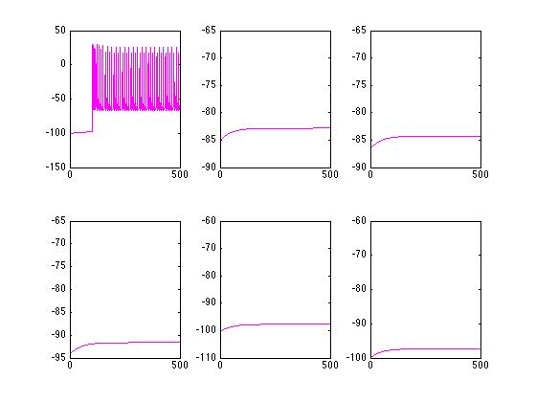

b) Intensité injectée dans chaque neurone

Puis nous avons injecté un **échelon I dans chaque neurone** (toujours avec une résistance R entre chaque). Tous les neurones s'activaient alors, presque tous différemment: l'interconnexion a donc ici de l'influence sur les spikes de chaque neurone.

Ci-dessous les courbes de leur tension, pour une interconnexion aléatoire de 5 neurones:

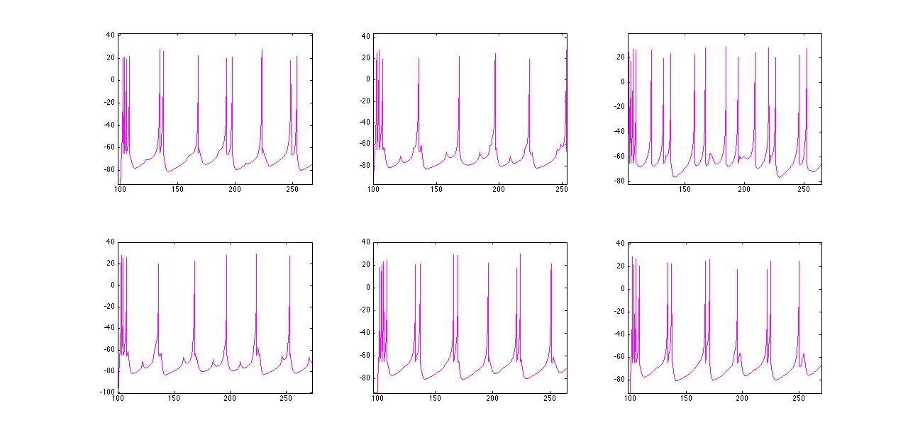

Ci-dessous la courbe de FR=f(t) obtenue. On remarque des oscillations, donc on a prendra une valeur finale moyenne pour les points de la courbe FR=f(I)

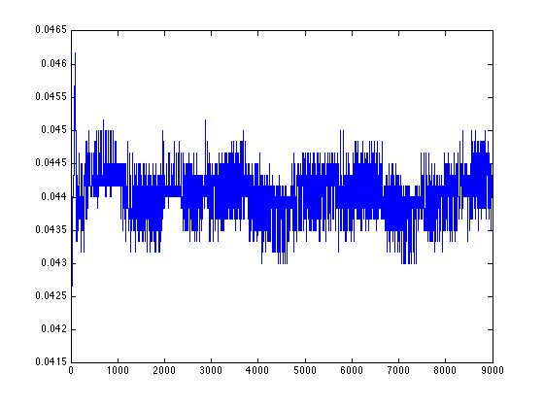

Ci dessous les courbe FR=f(I) obtenues pour différentes valeurs de R, puis pour différentes interconnections.

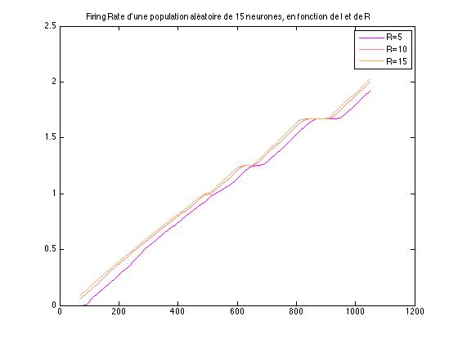

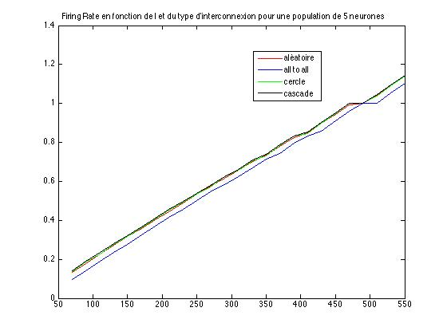

Sur la courbe, on voit l'apparition de paliers que nous n'arrivons pas à expliquer, mais la relation est sinon globalement linéaire. **Cette courbe ressemble à celle obtenue précédemment sans les interconnections**.

Connexion "tout ou rien"

Pour essayer d'être plus réalistes dans la connexion neuronale, nous avons fait un modèle "tout ou rien" ou seuls les courants positifs sont transmis. **Mais** **si l'échelon d'intensité est injecté dans chaque neurone, ils s'activent tous de la même façon**: comme un Regular Spiking seul vu au début. Ceci peut s'expliquer par le fait qu'ils ne sont sensibles qu'à cet échelon, et non aux spikes reçus des autres neurones, très courts (un pic). **C'est comme si les neurones n'étaient pas connectés.**

Si nous injectons un **échelon uniquement dans le premier neurone**, les neurones s'activent différemment, à condition d'avoir des valeurs de R très faibles (de l'ordre de 0.05 Ohm). On observe une courbe de FR=f(I) de plus en plus oscillante. Nous n'avons pas réussi à comprendre pourquoi. Cependant, cette courbe ne paraît **pas très exploitable** en raison des valeurs très faibles de R par à la valeur obtenue par quotient des valeurs nominales de tension et d'intensité.

Tracé de la courbe FR=f(I) pour différentes valeurs de R mises en légende

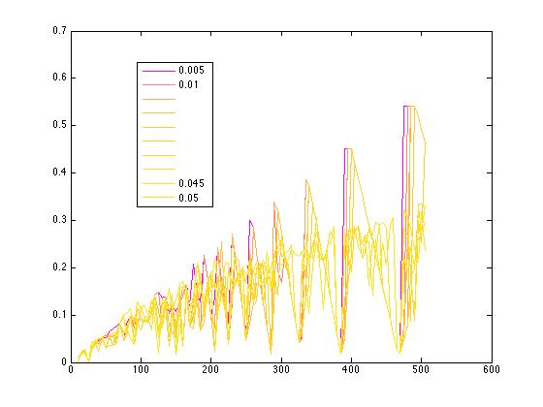

Influence de l'aléatoire et des neurones inhibiteurs

Pensant que nous modélisions mal la population neuronale par manque d'aléatoire et de diversité selon les neurones nous avons repris le **modèle Matlab d'Izhikevich**, avec une fonction simple pour compter le Firing Rate (nombre moyen de spikes dans la deuxième moitié de la simulation / temps de cette simulation), mais nous n'avons pas observé de sigmoïde, la courbe FR=f(I) étant très irrégulière (voir ci-dessous).

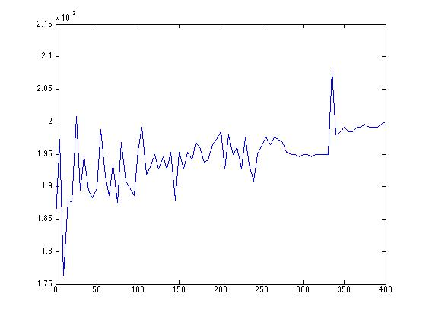

Discussion:

En conclusion, nous n'avons pas réussi, malgré les différentes simulations, à obtenir de sigmoïde pour la courbe FR=f(I). Voici des hypothèses qui pourraient expliquer pourquoi:

- Les modèles ne tiennent pas compte des caractéristiques des neurones telles qu'elles sont dans les zones GPe et STN.

- Les modèles ne représentent pas bien les interconnections synaptiques entre neurones.

- Ou le modèle d'Izhikevich ne sature tout simplement pas comme il devrait aux plus hautes intensités